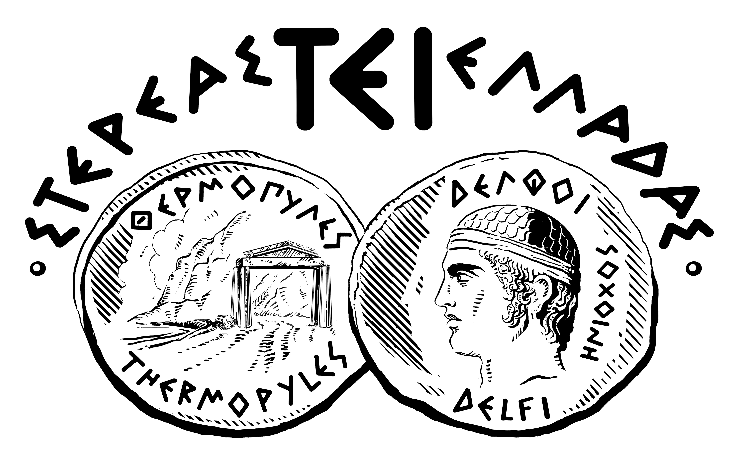 | ΕΛΛΗΝΙΚΗ ΔΗΜΟΚΡΑΤΙΑ  ΤΕΧΝΟΛΟΓΙΚΟ ΕΚΠAIΔΕYΤΙΚΟ ΙΔΡΥΜΑ  (ΤΕΙ) ΣΤΕΡΕΑΣ ΕΛΛΑΔΑΣ  ΣΤΕΦ  ΤΜΗΜΑ ΗΛΕΚΤΡΟΝΙΚΩΝ ΜΗΧΑΝΙΚΩΝ Τ.Ε.
Ανακοίνωση

Δηλώσεις κανονικών και εμβόλιμων Μαθημάτων

Οι Ανανεώσεις Εγγραφών –Δηλώσεις Μαθημάτων για το Εαρινό εξάμηνο 2015-16 θα γίνονται ηλεκτρονικά από Παρασκευή 18/03/2016 μέχρι και Παρασκευή 08/04/2016.
Μετά την ημερομηνία λήξης καμία δήλωση ή τροποποίηση δεν θα γίνεται δεκτή.
Δεν θα υπάρξει άλλη περίοδος διορθώσεων.
Οι φοιτητές που είναι εγγεγραμμένοι στο 9^{ο} εξάμηνο και άνω καλούνται να δηλώσουν και τα επιπλέον μαθήματα που χρωστούν ανεξάρτητα αν διδάσκονται στο εαρινό εξάμηνο με την προϋπόθεση ότι έχουν δηλωθεί έστω μια φορά στο παρελθόν προκειμένου να συμμετάσχουν στην εμβόλιμη εξεταστική.
Για τυχόν προβλήματα που θα προκύψουν κατά τη δήλωσή σας, απευθυνθείτε στη Γραμματεία του Τμήματος όσο οι δηλώσεις είναι ακόμα ανοιχτές, δηλαδή μέχρι και Παρασκευή 08/04/2016.

Προσοχή : Οι φοιτητές μετά και την τελευταία υποβολή της δήλωσης τους θα πρέπει να εκτυπώσουν και να κρατήσουν αντίγραφο της Αναφοράς Αποστολής δήλωσης μαθημάτων καθώς και της Δήλωσής τους για το εαρινό εξάμηνο ακαδημαϊκού έτους 2015-16.

ΑΠΟ ΤΗ ΓΡΑΜΜΑΤΕΙΑ ΗΛΕΚΤΡΟΝΙΚΩΝ ΜΗΧΑΝΙΚΩΝ Τ.Ε.
16-03-2016

